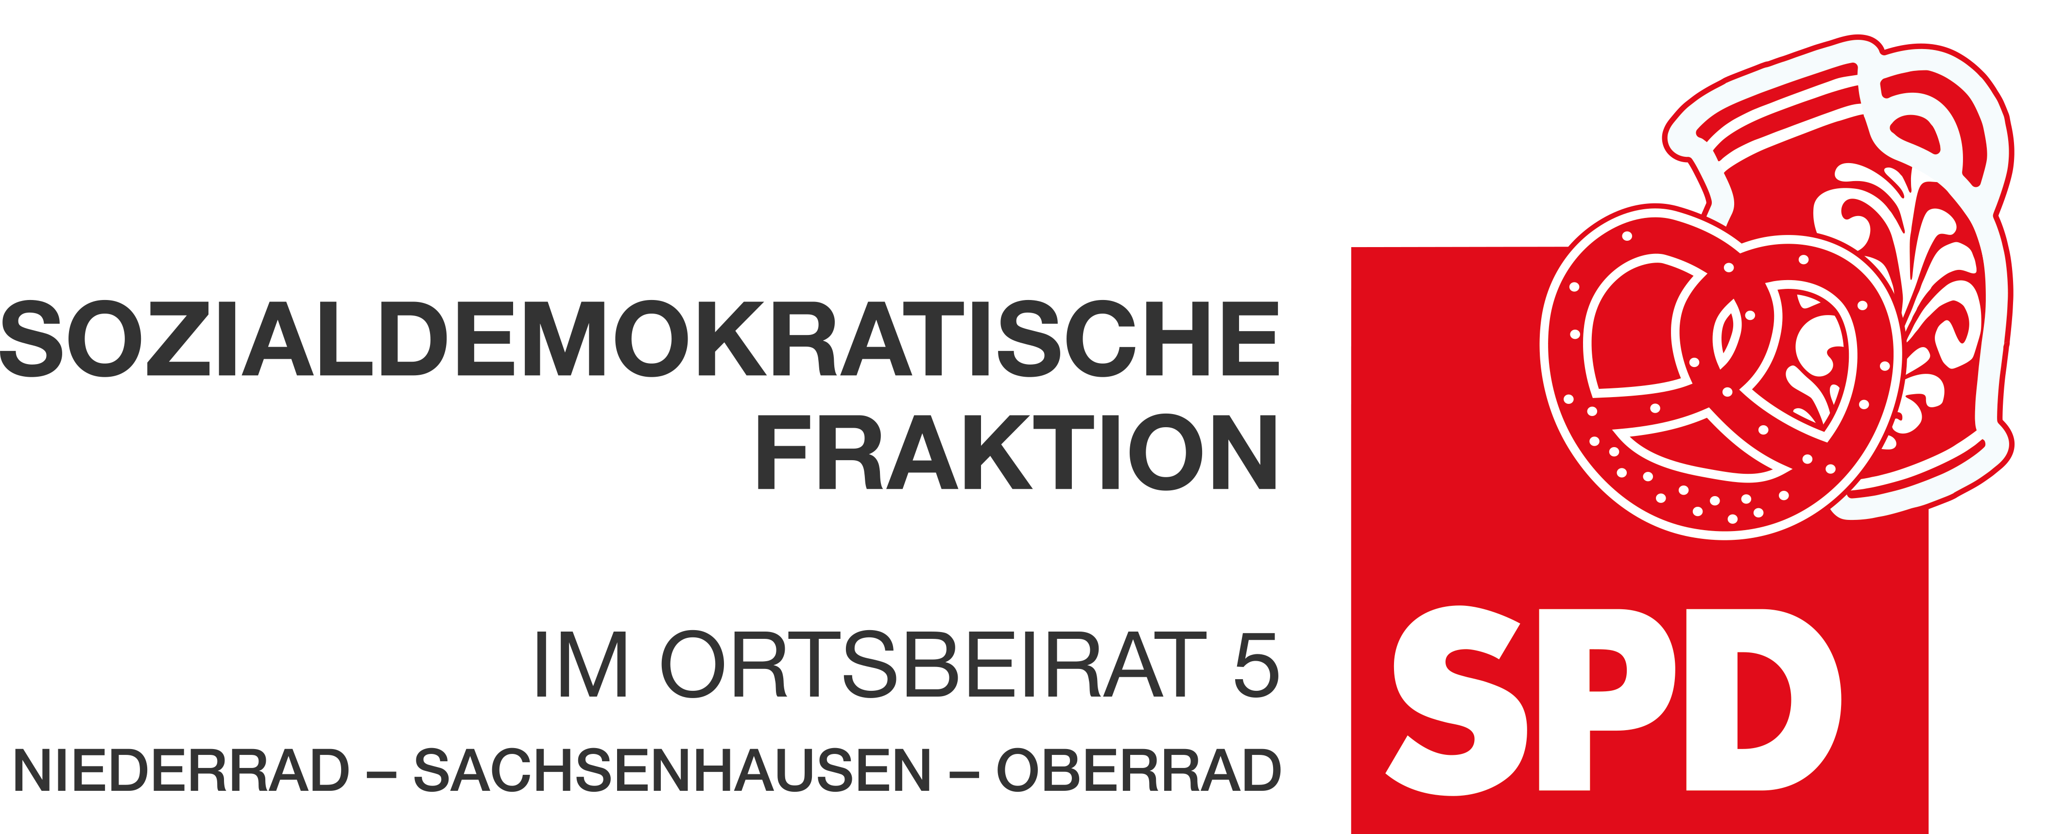

12. April 2024

Etat-Anregung
zum Haushalt 2024/2025

Produktbereich 22 Umwelt
Produktgruppe 22.09 Grün- und Freiflächen

Entsiegelung und Neugestaltung des Carl-von-Noorden-Platzes

Die Stadtverordnetenversammlung möge beschließen:

Im Haushalt 2024/2025 werden ausreichend Mittel für die Entsiegelung und Neugestaltung des Carl-von-Noorden-Platzes eingestellt. Wie in der ST 1695 vom 22.07.2022 und der ST 684 vom 10.03.2023 beschrieben, wird eine Entsiegelung und Neugestaltung des Carl-von-Noorden-Platzes begrüßt. Sobald die Gespräche mit den Privateigentümer:innen des nördlichen Teils abgeschlossen sind, sollen ausreichend finanzielle Mittel vorhanden sein, um das Projekt zu starten.

Begründung:
Der Carl-von-Noorden-Platz ist geprägt von Versiegelung, die nicht mehr zeitgemäß ist. Die wenigen Grünflächen auf dem Platz sind sehr unansehnlich und bei Regen regelmäßig verschlammt. Eine Aufwertung tut dringend not. Da die Grünflächen als solche nicht mehr zu erkennen sind, werden sie regelmäßig zugestellt, u. a. mit Fahrzeugen. Eine Aufwertung des Platzes wäre im Sinne der Bürgerinnen und Bürger. Die Zufahrt auf den Platz muss für den Anlieferungs- und Wirtschaftsverkehr, die Rettungskräfte und die FES weiter möglich sein.

Dr. Jan Binger
Andrea Müller-Wüst Dr. Jan Binger
Martin-Benedikt Schäfer Martin-Benedikt Schäfer
Dr. Uwe Schulz Dr. Uwe Schulz
(Antragsteller) (Fraktionsvorsitzende)

